Los mecanismos de protección comunitaria de los derechos de las mujeres de Ecuador

Mariana Yumbay Yallico
1 de febrero de 2024
El 67,8 % de las mujeres indígenas ecuatorianas han sufrido algún tipo de violencia: física, psicológica, sexual, pago de alimentos, conflictos de herencia o acceso a la tierra. En este sentido, el nuevo Estado plurinacional e intercultural, fruto de la Constitución de 2008, reconoce a la justicia ancestral como una instancia de resolución de conflictos. Las mujeres indígenas reclaman que el Estado genere políticas que permitan prevenir y sancionar toda forma de violencia, al mismo tiempo que cuestionan la mentalidad patriarcal de sus autoridades.
Durante el siglo XIX, la nueva élite de la burguesía liberal ecuatoriana promovió el debate sobre el modelo de Estado, desde una visión colonialista y excluyente. Los pueblos indígenas fueron excluidos y caracterizados en la estructura política y los marcos normativos como la clase inocente, abyecta y miserable. Bajo esta consideración, en la Constitución de 1830 se nombró a los venerables curas párrocos como tutores y padres naturales de los indígenas. En consecuencia, el tema racial se convirtió en un argumento constitucional para justificar la vulneración de los derechos, las violencias y los genocidios contra los pueblos indígenas, y a favor de los intereses de los dominadores.
En ese contexto de vida esclavizada, los pueblos indígenas implementaron estrategias de resistencia social y reivindicaron sus derechos. Además, exigieron un cambio estructural desde el modelo de Estado y su sistema político vigentes hacia uno que reconociera y respetara la diversidad cultural, política y económica de cada uno de los pueblos ancestrales. Todas las propuestas generadas durante la etapa de resistencia y lucha social fueron sistematizadas en un proyecto político que fue presentado a la sociedad local e internacional en el marco del levantamiento de los pueblos indígenas durante la década de 1990.
Este proyecto político no buscaba una simple reforma del Estado monocultural, sino la reestructuración absoluta del sistema político y la erradicación del poder hegemónico y fáctico que gobierna. Además, aspiraba al fortalecimiento del poder soberano de los pueblos como pilar fundamental de la democracia y la gobernabilidad; y a la garantía de derechos de las personas, comunidades, comunas, pueblos y nacionalidades, así como de la naturaleza. Para esto es necesario asegurar la justicia y la equidad socioeconómica para toda la sociedad.
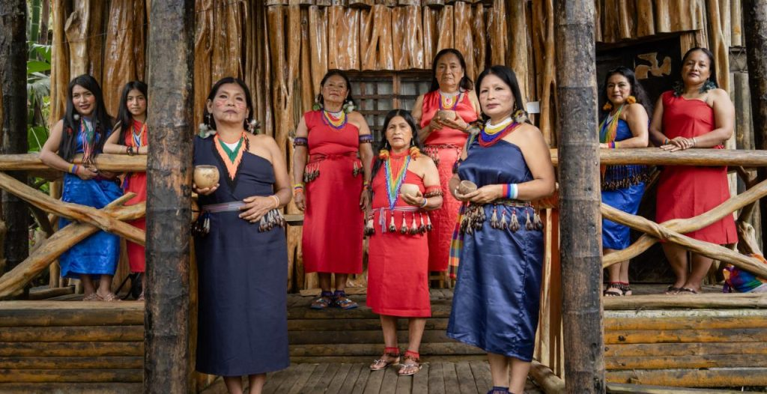El vínculo entre el cuerpo y el territorio es vital para entender los derechos de las mujeres indígenas. Foto: Iniciativa Spotlight Ecuador / Johanna Alarcón

Los avances constitucionales
El Estado plurinacional e intercultural es una nueva forma de contrato social que parte del reconocimiento de la diversidad cultural, la autodeterminación de los pueblos, la justicia social y la búsqueda de la unidad en la diversidad. No es una propuesta surgida desde los indígenas para los indígenas, sino que abarca a toda la sociedad; esto es una diferencia importante con el Estado de derecho que fue diseñado por representantes de la burguesía, sin considerar la realidad social, cultural y económica de la sociedad.
En este marco, también propone una nueva forma de organización y administración, que implica la interculturalización del poder, la democracia y la gobernabilidad con las comunas, comunidades, pueblos y nacionalidades, que de acuerdo a la Constitución son titulares de derechos, tienen autonomía y competencias. Este enfoque elimina definitivamente el carácter monocultural y excluyente del Estado.
Después de varios siglos de lucha, los pueblos indígenas lograron que en la Constitución de 1998 se caracterizara al Estado como pluricultural y multilingüe, un avance importante pero insuficiente. Recién la Constitución del 2008 reconoció al Ecuador como un Estado plurinacional e intercultural. En este contexto jurídico y político, se estableció un catálogo de derechos colectivos y la autodeterminación de los pueblos indígenas con funciones jurisdiccionales, normativas y de autogobierno en sus territorios, en función de su derecho propio, prácticas, saberes y principios.
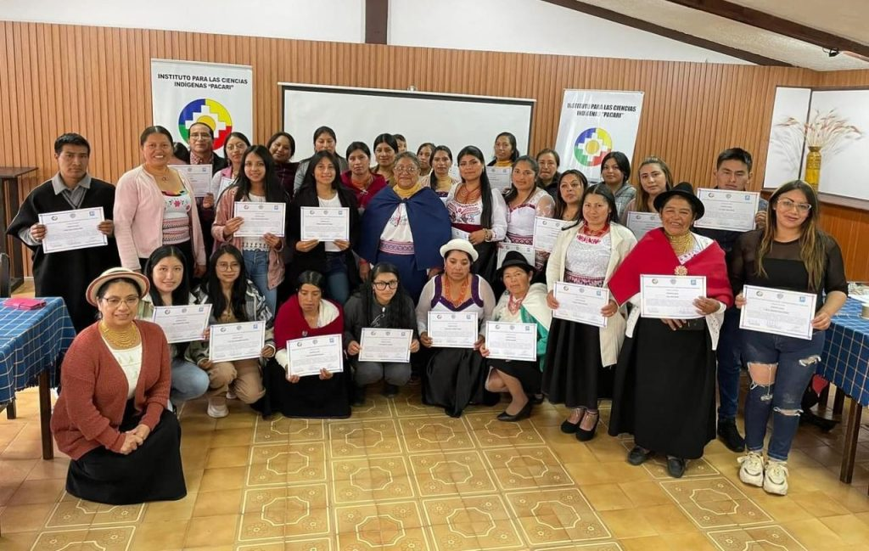Los encuentros de mujeres son espacios para reflexionar sobre las violencias, compartir experiencias y pensar estrategias de forma común. Foto: Minka Comunitaria Contra la Violencia de la Mujer

Las mujeres indígenas frente a las violencias
Durante este proceso de lucha histórica, la participación activa y permanente de las mujeres ha sido fundamental y decisiva: han liderado procesos estratégicos para generar escenarios jurídicos y políticos que garanticen los derechos de todos y todas. En particular para que su derecho al acceso a la justicia sea garantizado tanto por el Estado, como por las autoridades de los gobiernos comunitarios. Con tal propósito, han generado varios espacios de debate y análisis sobre sus problemas de manera particular.
Uno de los mandatos más importantes surge de la resolución del Encuentro Internacional de Mujeres Indígenas realizada en Quito en 2008: “Exigimos que se fortalezca el sistema de justicia ancestral en nuestros países y que se reconozcan sus resoluciones por parte de la justicia ordinaria. Pedimos que los Estados tomen las medidas adecuadas para garantizar el desenvolvimiento institucional de la justicia ancestral. No se trata de crear nuevas estructuras judiciales paralelas a las tradicionales en las comunidades con el objetivo de fortalecer el acceso a la justicia, sino de reconocer las competencias, jurisdicción y sabiduría de las autoridades indígenas que han mediado y resuelto conflictos tradicionalmente”.
El Encuentro Internacional de Mujeres Indígenas le exigió a los Estados que garanticen el ejercicio integral de los sistemas de justicia indígena y el acceso de las mujeres indígenas a la justicia ordinaria.
El Encuentro también exigió que las autoridades indígenas responsables de la aplicación de la justicia ancestral revisen las formas de resolución de casos de violencia contra las mujeres: física, psicológica, sexual, pago de alimentos, adulterio, conflictos de herencia, acceso a la tierra e impedimento de la participación de las mujeres. Asimismo, se le exigió a los Estados que garanticen el ejercicio integral de los sistemas de justicia indígena y el acceso de las mujeres indígenas a la justicia ordinaria. Para ello, deben respetar los compromisos y derechos reconocidos en los instrumentos internacionales.
Estas resoluciones aún no se han cumplido en su totalidad, ya que quedan pendientes acciones concretas para superar las injusticias y las violencias que las mujeres indígenas enfrentan tanto en sus comunidades como en el resto de espacios públicos y privados. En efecto, según el Instituto Nacional de Estadística y Censos del Ecuador (INEC), el porcentaje de violencia más alto está concentrado en las mujeres indígenas, seguida por las mujeres afroecuatorianas. El 67,8 % de las mujeres indígenas han sufrido algún tipo de violencia, lo cual es una cifra muy alta.
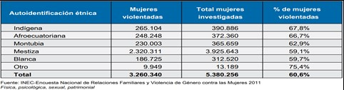Las mujeres que han vivido algún tipo de violencia de género, por cualquier persona y ámbito, según autoidentificación étnica (INEC, 2011).

La jurisdicción indígena frente a las violencias de género
En coordinación con las propias autoridades comunitarias, el Instituto para las Ciencias Indígenas Pacari ha asumido la responsabilidad de desarrollar acciones para la erradicación de la violencia de género, a partir de las resoluciones de las propias mujeres indígenas y la prioridad constitucional. Estas acciones deberían ser abordadas desde el Estado de manera integral a través de la generación de políticas y programas que permitan prevenir, eliminar y sancionar toda forma de violencia. Sin embargo, las escasas políticas no han incorporado la visión de los pueblos indígenas, dejando en el abandono y la indefensión a las mujeres.
Por lo tanto, en su calidad de autoridades jurisdiccionales, los pueblos y nacionalidades necesitan promover el debate y definir estrategias para la prevención de la violencia, la protección de la víctima y la sanción de los responsables. En el ejercicio de la facultad jurisdiccional establecida en el Artículo 171 de la Constitución de Ecuador, la jurisdicción indígena actúa para resolver los conflictos internos, pero en materia de violencia de género su desarrollo resulta insuficiente y débil.
Mientras tanto, las propias mujeres desconocen el alcance de sus derechos y las autoridades comunitarias aún mantienen un pensamiento patriarcal arraigado en concepciones colonialistas y racistas. Estas ideas han suplantado los pensamientos y prácticas propias que buscan la convivencia armónica de los pueblos. Por otro lado, los pueblos indígenas no tienen mecanismos eficientes para la protección y acompañamiento de las personas víctimas de la violencia. Por eso, es necesario ir construyendo desde la propia visión de los pueblos indígenas una actuación jurisdiccional efectiva.
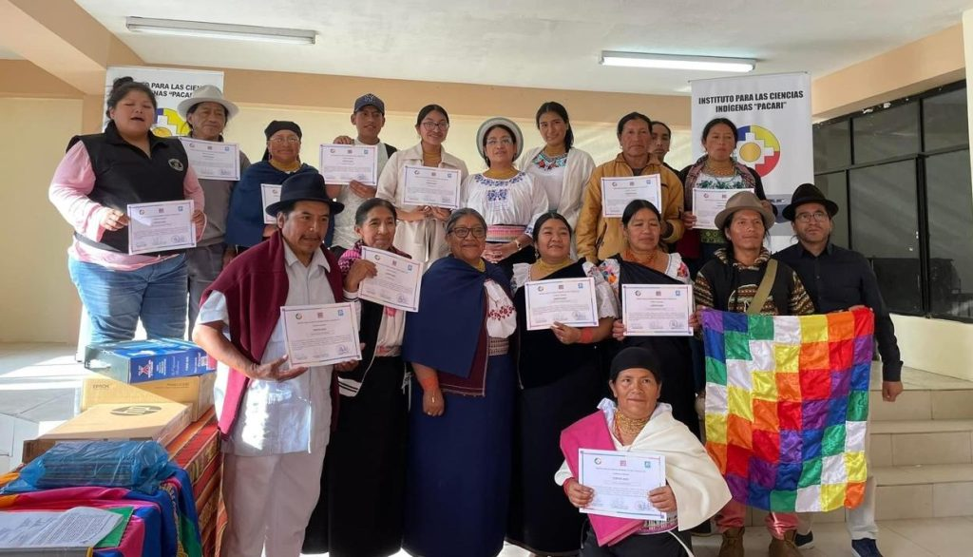Las “Minkas Comunitarias Contra la Violencia de la Mujer” ya han capacitado a 245 autoridades comunitarias sobre derechos y acceso a la justicia. Foto: Minka Comunitaria Contra la Violencia de la Mujer

Encuentros para fortalecer los derechos de las mujeres
Durante el 2023, se llevó a cabo el proyecto “Minka Comunitaria Contra la Violencia de la Mujer” con el objetivo de contribuir al fortalecimiento de las facultades jurisdiccionales de los gobiernos comunitarios en pro de proteger los derechos de las mujeres y garantizar el acceso a la justicia. El proyecto contempla el pluralismo jurídico, la convivencia armónica y los vínculos pacíficos entre todas las personas y con la naturaleza. Aproximadamente, se ha logrado capacitar a 199 autoridades comunitarias, tanto mujeres como hombres de distintas edades.
Los procesos de capacitación de la Minka abordaron temas desde la propia perspectiva colectiva de los pueblos indígenas: la vida comunitaria de los pueblos; la filosofía de la complementariedad como sustento de la convivencia armónica; el marco jurídico nacional, internacional y comunitario para la protección de los derechos de las mujeres y la familia; las comunas y comunidades como unidades territoriales que garantizan los derechos; la práctica procesal indígena aplicada a la resolución de violencia contra la mujer y la familia; y los mecanismos de coordinación entre la justicia indígena y las instancias del Estado.
Luego de la autoevaluación de las propias autoridades indígenas, se ha llegado a la conclusión general que si bien están ejerciendo la facultad jurisdiccional indígena para actuar frente a la violencia de género, esta resulta insuficiente y no representa una garantía para que las violencias desaparezcan de las comunidades. Estos talleres han permitido conocer los derechos y las competencias, y también han posibilitado establecer compromisos comunitarios para impulsar estrategias para prevenir y combatir los actos de violencia en las comunidades.
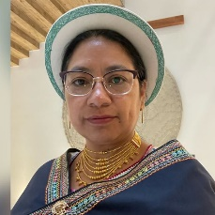
Mariana Yumbay Yallico es abogada del pueblo Waranka, nacionalidad Kichwa. Además es Doctora en Jurisprudencia, Especialista Superior en Derechos Colectivos y ha sido Jueza de la Corte Nacional de Justicia del Ecuador.
https://debatesindigenas.org/2024/02/01/los-mecanismos-de-proteccion-comunitaria-de-los-derechos-de-las-mujeres-de-ecuador/

